IDACTOR : | Actor01(Usuario) | Versión : 01
ACTOR | Funcionario Municipal de la plataforma Daterra.
CASOS DE USO | Generación de reportes
TIPO | Primario
DESCRIPCIÓN | El funcionario municipal puede generar reportes en distintos formatos a partir de la información disponible en la plataforma, configurando parámetros como rango de fechas, área y tipo de reporte.
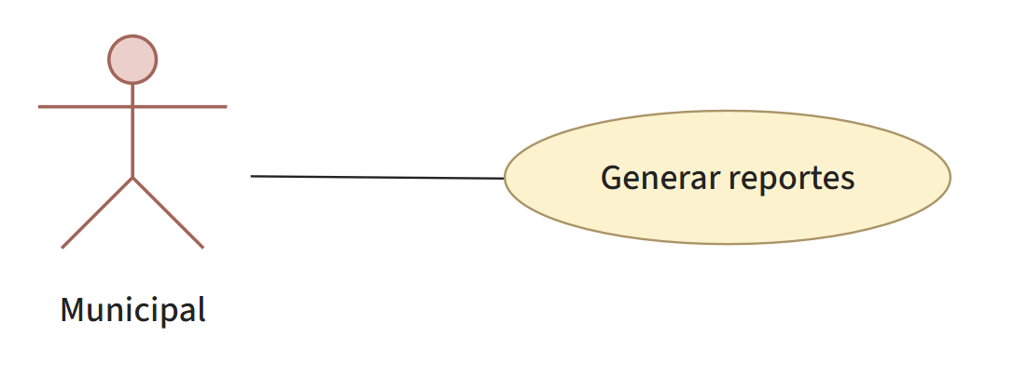

IDCASO : | CU02. | Versión : 0.1
CASO USO | Generar reportes.
ACTORES | Funcionario Municipal de Daterra
TIPO | Básico.
PROPÓSITO | Permitir al funcionario municipal generar reportes exportables con la información procesada por la plataforma, según los parámetros y formato de salida que el funcionario defina.
RESUMEN | El funcionario configura los parámetros del reporte, el servidor lo genera en el formato seleccionado y el sistema lo entrega al funcionario para su descarga.
PRECONDICIONES | El funcionario debe haber iniciado sesión y contar con permisos de generación de reportes en la plataforma.
FLUJO PRINCIPAL | 1.-Funcionario inicia el programa. /EX01 /EX02  2.-Funcionario ingresa credenciales. /EX03  3.-Funcionario presiona botón Ingresar.  4.-Sistema valida credenciales del funcionario. /EX04 /EX05 /EX06 /EX07  5.-Sistema muestra pantalla de inicio de la plataforma. /EX08 /EX09  6.-Funcionario selecciona el módulo de Generación de Reportes.  7.-Sistema muestra el formulario de generación de reportes.  8.-Funcionario selecciona los parámetros del reporte (rango de fechas, área, tipo de reporte). /EX10 /EX11  9.-Funcionario selecciona el formato de salida del reporte (PDF, Excel, etc.). /EX12  10.-Funcionario presiona botón Generar Reporte.  11.-Sistema envía los parámetros y formato al servidor. /EX13 /EX14  12.-Servidor consulta y procesa los datos según los parámetros indicados. /EX15  13.-Servidor genera el archivo del reporte en el formato seleccionado. /EX16  14.-Servidor guarda registro del reporte generado en la BD.  15.-Servidor envía el archivo del reporte al sistema. /EX17 /EX18  16.-Sistema recibe el archivo del reporte.  17.-Sistema notifica al funcionario que el reporte fue generado exitosamente.  18.-Funcionario descarga o guarda el archivo del reporte. /EX19  19.-Fin Proceso.
FLUJOS ALTERNATIVOS | Si el funcionario cancela antes de presionar Generar Reporte, el sistema descarta los parámetros seleccionados y regresa al menú principal.
FLUJOS DE EXCEPCIÓN | EX01 = Programa no puede iniciarse (errores varios).  EX02 = El ordenador no tiene conexión a internet.  EX03 = Funcionario no posee credenciales.  EX04 = Nombre de usuario no existe en el sistema.  EX05 = Contraseña de usuario incorrecta.  EX06 = Funcionario no ha ingresado nombre de usuario.  EX07 = Funcionario no ha ingresado contraseña.  EX08 = Se ha perdido la conexión a internet.  EX09 = Licencia de usuario caducada.  EX10 = Funcionario no seleccionó parámetros de reporte.  EX11 = Rango de fechas inválido o no seleccionado.  EX12 = Formato de salida no seleccionado o no disponible.  EX13 = Se ha perdido la conexión a internet al enviar parámetros.  EX14 = No se puede conectar con el servidor.  EX15 = El servidor no puede procesar los datos con los parámetros indicados.  EX16 = El servidor no puede generar el archivo del reporte (error interno).  EX17 = Se ha perdido la conexión al enviar el reporte al sistema.  EX18 = No se puede conectar con el sistema para entregar el reporte.  EX19 = Error al descargar o guardar el archivo del reporte.
POST CONDICIÓN | El servidor generó exitosamente el reporte en el formato seleccionado y el funcionario municipal pudo descargarlo desde la plataforma.

- Nomenclatura de colores de participantes:
  - Usuario.
  - Sistema escritorio.
  - Servidor.

